基于脉冲耦合神经网络的弹簧卡箍缺陷检测
朱霞，陈仁文, 夏桦康，章飘艳
（南京航空航天大学 机械结构力学及控制国家重点实验室 ,江苏 南京 210016）

摘 要：传统的弹簧卡箍缺陷多为产后人工全检，存在漏检与缺陷率上升等现象，这不但会使成本上升、也对人力资源提出了考验。为此实现自动实时在线全检就成为急需解决的课题，设计了基于机器视觉的弹簧卡箍在线自动检测系统，该系统安装在弹簧卡箍流水线两侧，搭建特定光源，通过激光传感器外部触发工业相机对其表面进行图像捕获，送上位机进行缺陷判定与定位，最后通过RS485将判定结果送下位机来控制剔除机制。实验结果显示：该系统采用改进的脉冲神经网络(PCNN)能准确提取目标缺陷区域并对缺陷进行判定，可在0.348 s每个零件的速度下，检测出弹簧卡箍表面大于10像素的缺陷。通过对不同弹簧卡箍进行检测验证实验，证明了PCNN算法对缺陷分割的准确性和有效性。
关键词：机器视觉；缺陷检测；弹簧卡箍；脉冲耦合神经网络
中图分类号：TP391 文献标识码：A
A spring clamp detection system based on PCNN
ZHU Xia, CHEN Ren-wen,XIA Hua-kang , ZHANG Piao-yan
(State Key Laboratory of Mechanics and Control of Mechanical Structures, Nanjing University of Aeronautics & Astronautics, Nanjing 210016, China)
Abstract: The traditional defect detection method of spring clamps is manual detecting after production, which causes higher misjudgment rate and deficiency rate, leads to higher costs and brings tougher challenges to the human resources. This causes an increasing demand for automatic online detection system and computer vision plays a leading role in this growing field. In this paper, the automatic real-time detection system of the clamps based on machine vision is designed. This system is situated on both sides of the production line. It hardware is composed of a specific light source, a laser sensor, an industrial camera, a computer and a rejecting mechanism. The camera begins to capture an image of the clamp once triggered by the laser sensor. The image is then sent to the computer for defective judgment and location through Gigabit Ethernet (GigE), after which the result will be sent to rejecting mechanism through RS485 and the unqualified ones will be removed. Experiments on real-world images demonstrate the pulse coupled neural network can extract the defect region and judge defect. It can recognize any defect greater than 10 pixels under the speed of 2.8 clamps per second. Segmentations of various clamp images are implemented with the proposed approach and the experimental results demonstrate its reliability and validity.
Key words: Computer vision; Defect detection; Spring clamp; Pulse coupled neural network

0 引言
最近几年来，工业测量领域中形成了一种新型测量技术，即图像测量技术。它集光学、电子学、计算机技术、图像处理技术于一体，通过处理被测物体的图像而获得被测目标的几何参数。和传统测量技术相比，图像测量具有非接触式测量、精度高、成本低及应用前景广等优点。为此，本文针对微小机械零件几何参数的测量提出了一套图像测量系统的设计方案。
本文检测的弹簧卡箍是固定汽车管道的重要零件之一，使用十分普遍，其质量、安全和寿命对汽车的性能有至关重要的影响，因此卡箍质量检测一直是生产厂家关心的问题。现有的检测过程中，合格与否仍然是人工直接观察，其技术不足主要表现为：劳动强度大，测试速度慢，人工因素带来的漏检和错检将严重危机人类生活。针对上述问题，国外一些机构在十几年前开始进行该领域的研究，也取得了一些研究成果，我国于20世纪90年代开始进行自动化测试技术的探索^{[1][2]}。
本系统中卡箍流水线处于非封闭空间，现场光线受自然光以及照明光的影响，并且背景嘈杂，根据以上特殊性，设计了一套实时的卡箍检测视觉检测系统。该系统搭建在流水线两侧，配合特定光源来减弱现场光线的干扰，通过外部触发装置来触发采集图像，上位机检测算法对卡箍进行提取识别判定，将最终结果显示并送下位机剔除装置。该系统可使卡箍检测实现生产在线自动化，使缺陷识别率、次品去除率达到较高水平，进而实现提高出厂产品的总体质量、避免实际损失的目标。

1 检测系统设计
根据卡箍检测流水线的特点，将缺陷检测系统设计在卡箍生产流水线两侧，利用外部触发装置实时采集卡箍表面图像(图1)，如此可在不影响流水线运转的前提下实现在线检测。系统包括光学照明、图像采集、图像处理、剔除机制四部分。
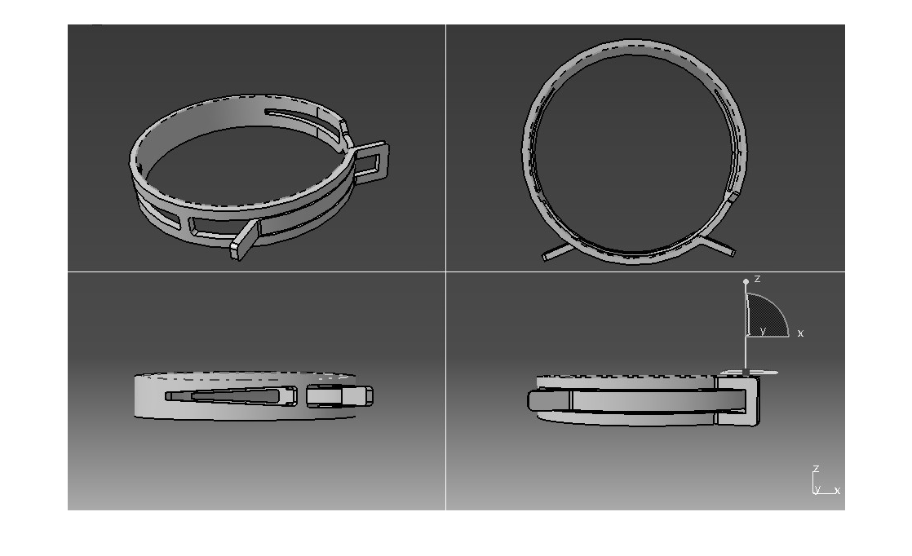
图1 卡箍示意图
对于光滑曲面的不规则圆形，成像质量会受光照方式的影响。如果采用背光方式，目标物体的轮廓比较突出，但无法分辨缺陷所在；如果采用平行光垂直打光，照射光易穿透卡箍镂空部分，在另一侧形成高光，会湮没缺陷信息。
为了解决以上问题，本文设计了一种正面背光，侧面平行的打光方式，具体如下：1）正面：背景设置为一短白色磨砂玻璃，在玻璃正下方安置平行于玻璃的四边形光源。2）侧面：三个相机在平行于玻璃的上方打光，成120º夹角。确定卡箍与相机的相对位置后，侧面相机每次可获取卡箍整圈表面三分之一左右的信息示。这样获取3张图片，即可覆盖其所有外表面，完成整个拍摄的过程。
系统工作过程如图2所示：当卡箍进入检测区域1，触发器1启动，相机A对卡箍进行背光拍摄，获取一幅卡箍整体轮廓图像，发送到上位机进行形状与耳朵检测。当卡箍进入检测区域2，触发器2启动，相机B,C,D对卡箍进行拍摄，获取三幅可以覆盖整个零件侧面的图像，送上位机进行颜色，高度，划痕等缺陷检测。当卡箍表面存在缺陷时，上位机通过串口发送消息给下位机，进行剔除。
图 2工作台模型

2 卡箍检测算法设计
检测算法是该系统的核心，流程如下：从四台相机分别读取图像并进行预处理；对预处理后的图像进行高度，颜色，形状（耳朵）及缺陷检测；定位缺陷并评估缺陷，给出检测结果，送上位机显示，并送下位机执行剔除。
在卡箍生产过程中，受到实际环境条件的限制，相机拍摄得到的原始图像存在图像噪声，因此需要对原始图像进行预处理。因为系统机械设计中相机与卡箍的相对位置固定，所以所获取图像的视野范围是确定的。为了节省系统资源，提高检测速度以适应系统的实时性，有必要在图像分割之前先进行区域定位。
本系统仅是对卡箍进行识别，所以拍摄图像中的信息比较单纯，可以利用图像中灰度的跃变来判断卡箍的出现区域，这样可以较好较快地确定ROI(region of interest)，即感兴趣区域定位。
将空间域中的一幅图像每列的像素点灰度值相加得到数列:
(1)
其中，是图像在处的灰度值。同理将每行的像素点灰度值相加得到数列:
, (2)
灰度的跃变会导致数列，中相邻值出现跃变。
由此，对中相邻两值进行差运算，
（） (3)
针对本成品的特点，设定最大容差值
设置一个数列flag[M-1]
, (4)
定位缺陷之后，就是缺陷分割与识别。目前实现分割的方法很多，常用的有设定阈值法、最大熵法分割、直方图阈值分割等分割方法。本系统相机获取的图像中大部分缺陷占整个零件的比例不大，使用什么样的算法能较大得将缺陷和零件分开，使本文研究的难点之一。
缺陷定位后的图像如图3(c)所示，图中一些毛刺被去掉，同时将缺陷区域放大，方便提高软件处理速度。为了获得完美的分割效果，提高缺陷在待分割图像直方图中所占的比例，文中测试了基于阈值分割、基于区域分割、基于形态学分割等分割算法，最后采用了PCNN 分割法，并在原来基础上提出了改进。
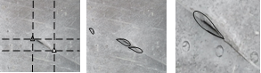
(a) (b) (c)
图 3 缺陷定位示意图
PCNN(pulse coupled neural network ,脉冲耦合神经网络)来源于Eckhorn^{[7]}等专家对猫的视觉皮层神经细胞研究。构成PCNN 的每一神经元由树突、非线性连接调制和脉冲产生部分3部分组成。
其可用离散数学方程描述如下：
(5) (6)
(7)
(8)
(9)
对于离散模式下，式(5)~(9)必须按次序计算。以上参数定义同Johnson^{[5]}。针对卡箍的特点，本系统在图像预处理中采用的是加权中值滤波，同时在分割之前再用PCNN算法来加深滤波的效果。

3 系统实现
根据设计思路搭建检测系统，现有的机器视觉多以CCD 摄像机为关键获取图像的组件。本系统采用JAI CM-030GE /CB-030GE数字摄像机，该相机采用了一款Sony IC424 CCD传感器，传感器尺寸为1/3"，有效像素为656*494，在最大分辨率及连续采集模式下，最大帧率可达90fps，采用 GigE 接口与外界通讯。GigE网络上一个相机的负载为656*494*1*90=28 MByte/s ,而GigE link最大负载为120MByte/s ,所以本设计中4个相机可以满足通讯负载要求。
采用VC++实现上位机检测系统，软件功能包括相机参数设置与采集控制、卡箍表面缺陷检测、缺陷标记、卡箍个数统计和检测时间统计。
当PCNN用于图像处理时，首先将神经元与像素点一一对应，利用某一神经元的自然激活会触发其周边相似神经元的集体激活，以及利用它们因形成一个神经元集群而对应于图像中有相似性质的一小区域的特性，便可进行图像分割。PCNN 之所以能够实现理想的边缘检测分割主要来源于其两个显著属性：其一、PCNN输出结果是二值的；其二，PCNN输出结果是一块块灰度值单一的区域，这就保证了将真正的图像边缘提取出来，为分割提供依据。
由于PCNN模型源于哺乳动物视觉神经元目标识别机理研究，它不需要经过大量图像训练过程或样本调整过来提取图像基本信息，而是进行几次不同迭代运算，图像的边缘和区域信息可以提取出来，甚至仅需几次迭代就可以容易获取区域信息。下图给出不同迭代次数的分割结果，这些边缘都很相似，通过调节迭代次数可以得到更多感兴趣的结果。随着PCNN在不同迭代中的点火，图像会被进一步分割，在粗分割的基础上再次进行细分割。但是同样会发现，过多的细分割会加大目标识别的难度。图图5的分割次数为4次，图6的分割次数为6次。从零件检测分割这个角度我们发现图5已经符合识别要求，之后的图6分割次数多了，多余的细节也凸显出来，给识别带来干扰，而且从时间的角度，花费了较多的时间。所以如何选择迭代次数决定了PCNN对不同灰度值边缘的识别分割能力。
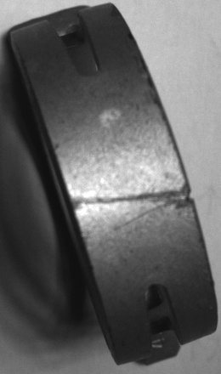
图4 卡箍原始图像
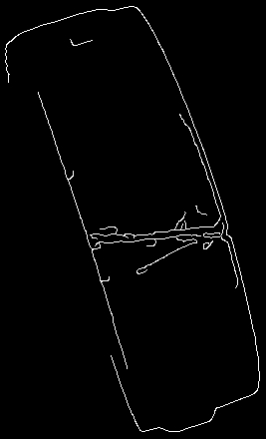
图5 4次分割之后的图像
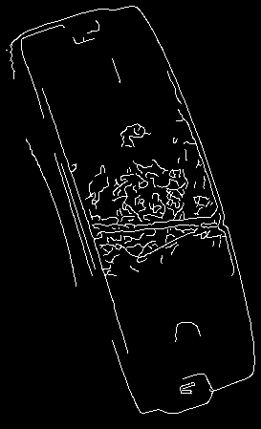
图6 6次分割之后的图像
为了进一步检验算法的准确性，在流水线随机拍摄1000个卡箍，其中不合格的100个，合格的900个。图像采集系统通过外部触发分别获取每个卡箍表面图像4张，经上位机处理检验其合格与否。平均每张图片处理时间为0.087s，因此检测一个卡箍所需的时间为0.348s，满足厂家的在线检测技术要求（0.5s/个）。经过一年的现场测试，目前没有存在误判情况。

4 结论
本文搭建了基于机器视觉的卡箍检测系统，该系统搭建在卡箍流水线两侧，可以在1秒2.8个的速度下进行检测，并能检测出弹簧卡箍表面大于10像素的缺陷，正确率高、检测速度快，适合工业在线检测。本文主要工作：1)设计了自动定位ROI算法，能从图像中快速定位感兴趣区域；2)设计了一种高度检测算法，使用最简单的几何原理，快速实现测量，当然前提条件是相机与对象的夹角为90º或0º；3)使用改进型PCNN分割算法对卡箍表面缺陷进行提取判定。该系统是机器视觉在卡箍在线检测方面的应用，可使卡箍检测实现生产在线自动化，使缺陷识别率、次品去除率达到较高水平，进而实现提高出厂产品的总体质量、避免实际损失的目标。当然该检测系统仍有大量待优化的地方，例如，图像在传送过程中如何把不重要的消息去掉，以节省传输成本，提高压缩效果等限失真信源编码问题将成为下一步研究的重点。

参考文献：
- 黄杰贤, 李迪, 叶峰等.挠性印制电路板焊盘表面缺陷的检测[J].光学精密工程, 2010,18(11): 2443-2453
- 卢盛林,张宪民,邝泳聪. 基于神经网络的PCB焊点检测方法[J]. 华南理工大学学报(自然科学版),
- 王丽荣,王建蕾.基于主成分分析的唇部轮廓建模[J].光学精密工程,2012,20(12): 2768-2772.
- 吴福培,邝泳聪,张宪民等.基于模式匹配及其参数自适应的PCB焊点检测[J].光学精密工程,2009,17(10):2586-2593.
- Johnson J L, Padgett M L. PCNN models and applications [J]. IEEE Transaction on Neural Networks, 1999, 10(3):480- 498.
- 马义德.生物信息的数字图像处理技术研究[D].兰州：兰州大学，2001.
- Eckhorn R, Reitboeck H J. Feature linking via synchronization among distributed assemblies: Simulation of results from cat cortex [J]. Neural Computation, 1990, (2):293-307.
- 张军英, 樊秀菊, 董继扬.一种改进型脉冲耦合神经网络及其图像分割[J].电子学报, 2004, 32(7) : 1223-1227.

